Suivez-nous sur :
ENQUÊTE AUPRES DES JEUNES SUR LEUR FRÉQUENTATION DES SITES DE WEBCAM

Enquête Ifop / CAMGIRL.TV auprès des jeunes
Paris, le 11 avril 2016. A la frontière entre le monde du porn et celui du dating on line se sont développées depuis plusieurs années des plateformes de webcam érotiques dont l’attrait repose sur le fait qu’elle assurent à la fois la fonction de mise en relation d’un site de rencontre et la fonction masturbatoire d’un site X. Si l’utilisation de ces sites de webcam est plus limitée que celle des sites de rencontre ou des sites pornos, elle n’en constitue pas moins un phénomène de plus en plus répandu dans la catégorie de la population – les jeunes – qui exploite le plus les possibilités de sexualités virtuelles offertes par les nouvelles technologies.
Devant l’ampleur croissante de ce phénomène, CAMGIRL.TV, premier agrégateur de cam sexe en France, a souhaité faire le point sur l’évolution de la fréquentation des sites webcam chez les jeunes et, plus largement, sur les goûts des adeptes des sex shows observés sur ce type de sites. Conduite par l’Ifop auprès d’un échantillon national représentatif de 1 000 jeunes âgés de 18 à 24 ans, cette enquête met en lumière la fréquentation croissante des plateformes de webcam, en particulier chez les jeunes garçons pour lesquels elles constituent une alternative à la consommation de pornographie en ligne.
Les chiffres clés de l’enquête :
- Un jeune sur six de moins de 25 ans (16%) a déjà fréquenté un site de webcam pour y visionner un sex show, soit une proportion deux fois plus élevée que chez l’ensemble des Français (7% en moyenne1).
- Et parmi eux, on trouve de plus en plus d’adeptes, notamment chez les jeunes garçons En effet, un jeune garçon sur quatre (24%) a déjà surfé sur un site de webcam au cours de sa vie, soit une proportion en forte progression : + 9 points entre septembre 2013 (15%2) et février 2016 (24%).
- Les trois quarts des jeunes (76%) ayant déjà surfé sur ce type de site l’ont fait dans le cadre d’un show public en « freemium », c’est-à-dire d’un show visionné gratuitement mais avec la possibilité de verser un pourboire (« tips ») avec des jetons virtuels (« token »).
- Comme sur les sites X où l’on observe un penchant de plus en plus marqué pour les films amateurs, les adeptes des sites de webcam affichent plus leur préférence pour les charmes des «amateurs / amatrices» (63%) que pour celui des « modèles professionnels » (9%).
- Et ils attendent de ces « girls ou boys next door » au physique plus naturel que celui des porno stars
traditionnels des shows plus sensuels : la majorité des hommes fréquentant ce type de site préfèrent ainsi y voir des shows « érotiques » (55%) que « pornographiques » (14%).
La webcam, un support de pratiques masturbatoires très spécifiques…
Pour une génération biberonnée au porn dès son plus jeune âge, les webcams offrent la possibilité de s’adonner à la masturbation d’une façon plus stimulante que par le visionnage passif de films X sur une plateforme de streaming. En effet, ces outils interactifs permettent non seulement d’observer des scènes sexuelles en direct mais aussi de se prêter à des jeux ou à des échanges fantasmatiques qui contribuent à une excitation croissante et mutuelle entre partenaires.
De par leurs fonctionnalités, les webcams favorisent donc l’émergence de pratiques sexuelles nouvelles sous la forme de séances d’exhibition des organes génitaux ou des zones érogènes. Ces séances de co-masturbation assistées par webcam participent ainsi à l’essor d’un « cyber-onanisme »3, en particulier chez des jeunes qui n’oseraient pas se livrer à des jeux de séduction aussi poussés dans
la vraie vie ou qui ne bénéficient pas toujours d’un espace propre pour s’adonner à des jeux ou des rapports sexuels.

- Etude Ifop pour CAM4 réalisée par questionnaire auto-administré en ligne du 29 mars au 4 avril 2014 auprès d’un échantillon de 4 665 personnes, représentatif de la population âgée de 18 à 69 ans résidant en France, en Italie, en Espagne, en Allemagne et aux États-Unis.
- François Kraus, « Génération You Porn : mythe ou réalité ? Enquête sur l'influence des nouvelles technologies sur les comportements sexuels des jeunes », Analyses Opinion, IFOP, 2013.

– 1 –

Une pratique corrélée à un usage croissant des webcams à des fins sexuelles
La fréquentation des plateformes de live cam érotique s’inscrit dans le cadre d’un mouvement plus large d’utilisation des webcams à des fins sexuelles au même titre que d’autres outils de communication comme les textos, les photos ou les vidéos échangés depuis un smartphone. Les résultats de l’enquête montrent ainsi que la co-masturbation filmée via webcam interposée est un pratique de plus en plus répandue chez les jeunes, y compris chez les couples ne vivant pas sous le même toit qui ont recours aux webcams pour avoir des relations sexuelles à distance.
 | Les chiffres à retenir
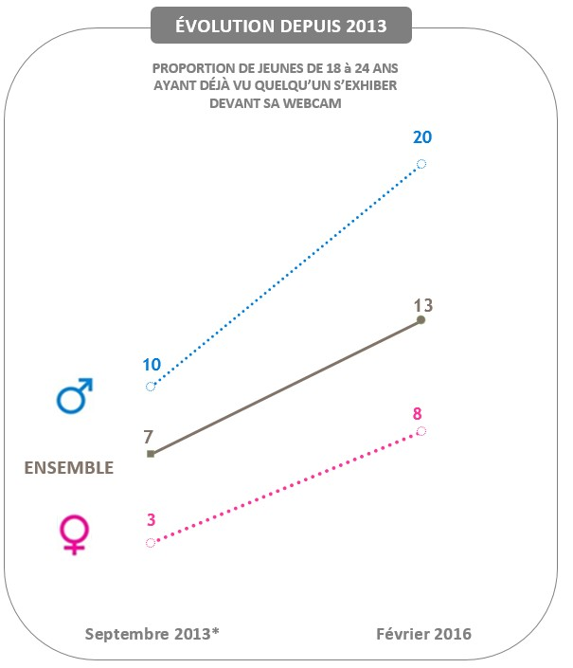 | - 13% de l’ensemble des jeunes ont déjà regardé quelqu'un « s’exhiber devant sa webcam », soit deux fois plus qu’il y a trois ans (7% en septembre 2013).
 | - 20% des jeunes hommes de moins de 25 ans ont déjà observé une personne s’exhiber en direct devant une webcam, soit une proportion qui a doublé par rapport à 2013 (10%).
 | - 8% des jeunes filles du même âge se sont déjà adonnées à ce type de pratiques voyeuristes, contre 3% il y a trois ans.
 | - 63% des jeunes hommes homos ou bisexuels ont déjà utilisé une webcam à des fins sexuelles, soit trois fois plus que les hétérosexuels (18%)
 | - 17% des filles actuellement en couple se sont déjà livrées à ce genre jeux sexuels virtuels, soit deux fois plus que ce que l’on observe en moyenne dans la gent féminine (8%)
Quels types de jeunes ont déjà regardé quelqu'un s’exhiber devant une webcam ?
Au regard de ces résultats, l’observation de jeux sexuels via une webcam constitue une pratique très répandue chez les gays (63%, soit cinq fois plus que la moyenne) et, plus largement, chez les personnes ayant eu une vie sexuelle diversifiée : 28% chez les individus ayant eu plus de 10 partenaires au cours de la vie, soit quatre fois plus que chez les non-initiés sexuellement (7%).
Mais l’usage des webcams à des fins sexuelles est aussi particulièrement fort chez les personnes en couple – 22%, soit deux fois plus que chez les célibataires (12%) – et chez les individus sexuellement actifs avec un partenaire régulier : 22%, soit trois fois plus que chez les personnes inactives au cours des douze derniers mois (7%).
Le profil des jeunes ayant déjà vu « une personne s’exhiber devant sa webcam »  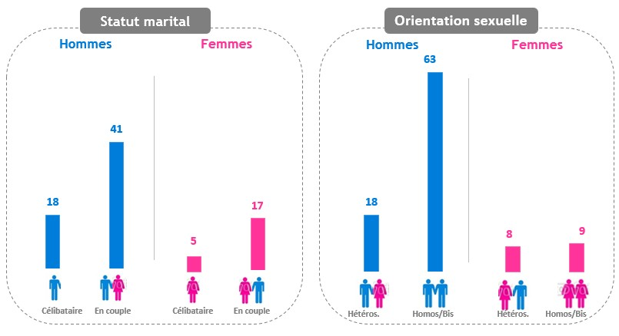 |  | Ces résultats confirment donc l’idée selon laquelle les séances de masturbation via webcams peuvent aussi constituer « un palliatif pour des couples séparés géographiquement »3, notamment pour des jeunes ne vivant pas sous le même toit et/ou éloignés temporairement par leurs lieux de travail ou d’études.  Outils propices au « sexe à distance », les webcams favorisent donc une forme de sexualité de substitution aussi bien pour des couples séparés que pour des internautes qui ne se connaissaient pas avant d’être mis en contact sur un site de webcam.
- Pascal Lardellier, « Le « cyber-onanisme », une sexualité technicisée et individualisée », Hermès, La Revue 2014/2 (n° 69), p. 121-123.

– 2 –
Une hausse continue de la fréquentation des plateformes de webcams érotiques
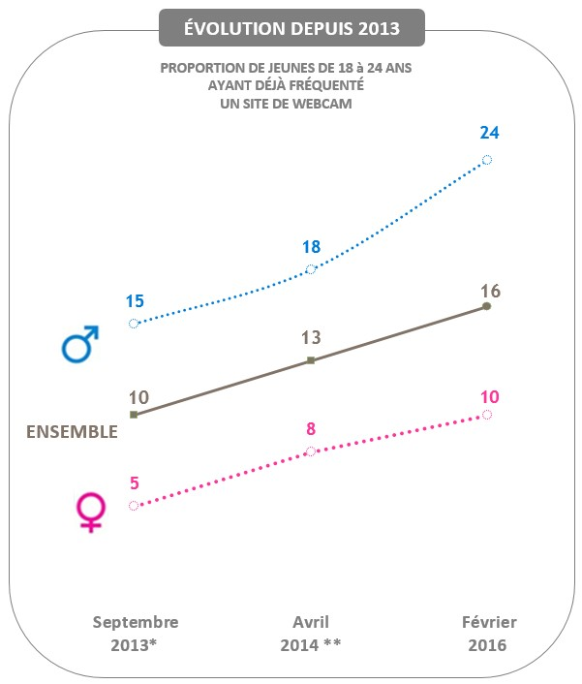
Offrant la possibilité d’assouvir ses fantasmes voyeuristes ou exhibitionistes en toute discrétion, les sites de webcam enregistrent chez les jeunes une progression continue de leur fréquentation. Constituant un terreau idéal à l’expérimentation d’activités fantasmatiques et masturbatoires telles que l’observation d’un striptease en ligne (souvent à plusieurs) ou la masturbation réciproque derrière une webcam (souvent avec seulement un autre membre), ces espaces virtuels favorisent ainsi le développement d’une « sexualité à distance » évitant tout contact réel et rencontre charnelle avec l’autre.
Les chiffres à retenir
- 16% des jeunes de moins de 25 ans ont déjà fréquenté un site de webcam pour y visionner un sex show, soit une proportion deux fois plus élevée que chez l’ensemble des Français (7%).
- 24% des jeunes hommes de moins de 25 ans ont déjà surfé sur un site de webcam au cours de sa vie, soit une proportion en forte progression : + 9 points de hausse entre septembre 2013 (15%
) et février 2016 (24%).
- 10% des jeunes filles du même âge ont déjà fréquentée ce type de sites au moins une fois dans leur vie, soit deux fois plus qu’il y a trois ans (5%).

- 70% des jeunes hommes homos ou bisexuels ont déjà surfé sur un site de webcam, soit trois à quatre fois plus que les hétérosexuels (20%)
- 26% des lesbiennes ou des bisexuelles ont déjà visité ce type de sites, soit plus du double que l’on observe en moyenne dans la gent féminine (10%)
Les sites de webcam, un support pour tromper virtuellement son conjoint ?
Le profil des jeunes ayant déjà surfé sur un
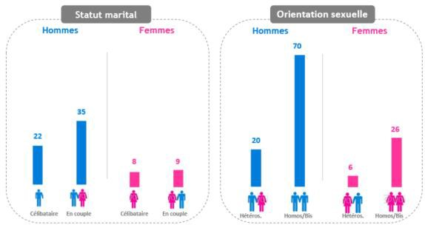
site de webcam Toute comme la consommation de pornographie en ligne, la fréquentation des sites de webcam est une pratique beaucoup
plus répandue dans la gente masculine (24%) que féminine (10%). Atteignant des sommets chez les personnes admettant une part d’homosexualité (70% chez les gays et les bis, 24% chez les lesbiennes et les bisexuelles), elle est aussi sensiblement plus élevée dans les catégories populaires (22%) que dans les catégories supérieures (18%).

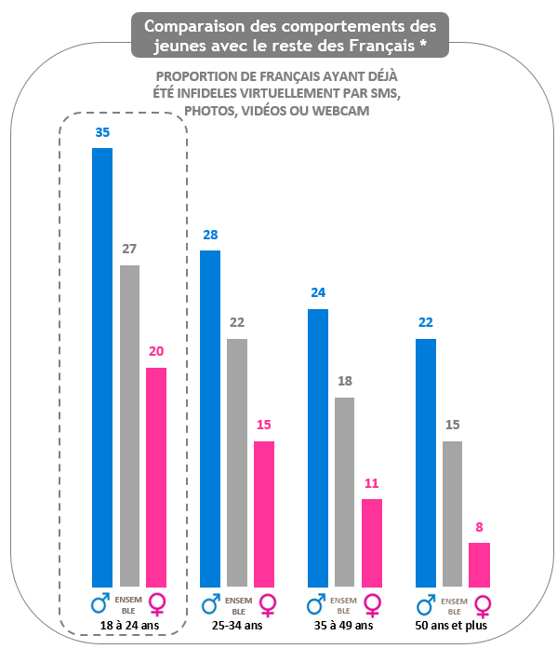
En revanche, alors que la pornographie apparaît souvent chez les hommes comme un substitut à une vie sexuelle défaillante, ce n'est pas forcément le cas de l’usage de ces sites qui y est systématiquement plus élevé chez les hommes en couple (35%, contre 22% chez les célibataires) ou sexuellement actifs (34%, contre 15% des hommes n’ayant eu aucun partenaire en un an).
Une des pistes d’explication tient peut-être au fait que la fréquentation de ce genre de sites peut constituer pour certains jeunes un moyen de s’adonner à une forme d’infidélité virtuelle.
Il est vrai que par rapport à l’ensemble des Français, cette génération se distingue par une plus grande pratique de l’infidélité virtuelle : un quart (27%) des jeunes des moins de 25 ans – dont plus d’un tiers des garçons de cet âge (35%) – admettant s’être déjà livrés à des jeux d’excitation mutuelle avec une autre personne que leur partenaire par sms, photos, vidéos ou webcam.

– 3 –

Une tendance qui repose beaucoup sur le fantasme de la “girl next door”
Interrogés plus spécifiquement sur leurs attitudes et leurs comportements sur ces sites de webcam, les jeunes ayant déjà surfé sur une plateforme de webcam érotique expriment des goûts et des préférences qui montrent que ces sites surfent beaucoup sur la vague du porn amateur et réaliste et plus précisément sur le fantasme de « The girl next door ». En effet, ce que les adeptes de ce genre de sites viennent chercher, c'est avant tout des personnes qui ne sont pas des professionnelles de l’univers pour adultes et sur lesquelles ils peuvent projeter des fantasmes plus érotiques que pornographiques.
 | Les chiffres à retenir
LE TYPE DE CAMGIRL PRÉFÉRÉ  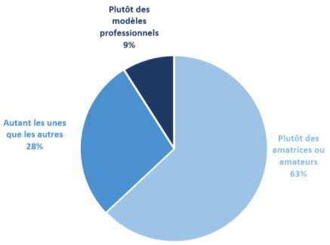  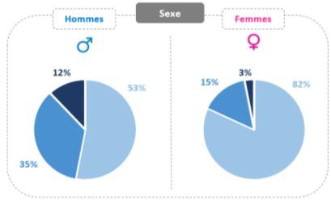 | - 63% adeptes des sites de webcam affichent clairement leur préférence pour les charmes des  «amateurs / amatrices» (63%) que pour celui des « modèles professionnels » (9%), sachant qu’un gros quart d’entre eux admet aimer autant les uns que les autres (28%).
- 55% des jeunes hommes ayant déjà surfé sur ce genre de site visionnent plus souvent des shows
« érotiques » que « pornographiques » (14%) ; A noter toutefois qu’environ un tiers d’entre eux (31%) regardent autant les uns que les autres.
 | - 76% des jeunes ayant déjà surfé sur un site de webcam l’ont fait dans le cadre d’un show public en « freemium », c’est-à-dire d’un show visionné gratuitement et avec la possibilité de verser un pourboire (« tips »).
- 74% des jeunes hommes de moins de 25 ans y ont déjà visionné le « show en solo d’une femme et près de la moitié d’entre eux y ont déjà vu le « show en duo de deux femmes » (47%) ou le
« show en duo d’un homme et d’une femme » (46%).
 | - 73% des jeunes filles ayant déjà surfé sur ces sites y ont déjà visionné le « show en solo d’une femme « et ils sont à peu près autant (74%) à y avoir déjà vu le « show en duo d’un homme et d’une femme »
Un phénomène qui repose principalement sur l’offre gratuite en « freemium »…
Comme pour le porno en ligne, l’essentiellement de la consommation s’effectue dans le cadre de shows visionnés gratuitement. En effet, les trois quarts des jeunes (76%) ayant déjà surfé sur ce type de site l’ont fait dans le cadre d’un show public en « freemium », c’est-à-dire d’un show visionné à plusieurs et gratuit mais avec la possibilité de verser un pourboire (« tips
») avec des jetons virtuels (« token »). A l’inverse, le nombre d’amateurs ayant déjà payé pour visionner un sex show dans le cadre d’un show privé en « Cam-to-Cam » – c’est-à-dire d’un show payant avec un prix à la minute ou au forfait – reste quant à lui marginal : à peine 5% en moyenne (dont 8% chez les hommes).
LE TYPE DE SHOW LE PLUS VISIONNÉ SUR LES SITES DE WEBCAM
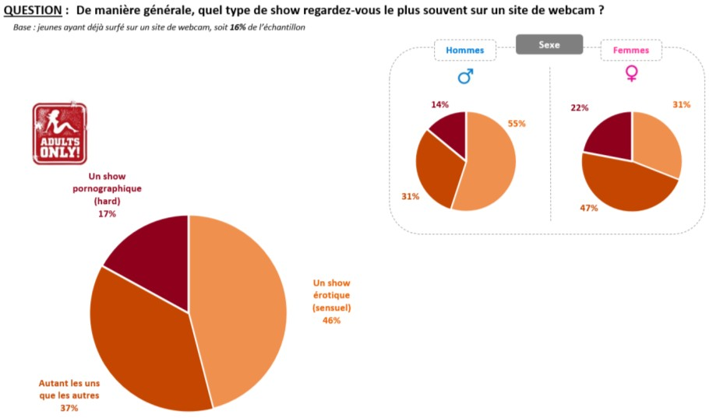

POUR EN SAVOIR PLUS
À PROPOS DE L’ETUDE :
Etude Ifop pour CAMGIRL.TV réalisée par questionnaire auto-administré en ligne du 5 au 12 février 2016 auprès d’un échantillon de 1 001 personnes, représentatif de la population âgée de 18 à 24 ans résidant en France métropolitaine. La représentativité de l’échantillon a été assurée par la méthode des quotas (sexe, âge, profession du chef de ménage, statut marital) après stratification par région et catégorie d’agglomération.

IMPORTANT : Si vous citez cette étude, merci de vous conformer à la loi du 19 juillet 1977 qui impose de faire figurer dans la publication du sondage le nom de l’institut de sondage, le nom et la qualité du commanditaire du sondage, le nombre des personnes interrogées ainsi que les dates auxquelles il a été procédé aux interrogations.
CONTACTS PRESSE
IFOP | François KRAUS | 01 72 34 94 64 | francois.kraus@ifop.com
CAMGIRL.TV | Julien BECUWE | 06 45 31 45 16 | julien.becuwe@gmail.com
À PROPOS DE CAMGIRL.TV

CAMGIRL.TV est le 1er agrégateur de cam sexe sur internet. Grâce à un partenariat privilégié avec les plus gros sites de liveshow mondiaux, CAMGIRL.TV permet d’afficher sur un seul et même site toutes les camgirls connectées en temps réels à travers le monde.

CAMGIRL.TV est une startup française née au dernier semestre 2015. La fréquentation du site augmente de façon exponentielle (ceci dû à la nouvelle tendance “camgirl” actuelle), ce qui représente déjà plus de 5 millions de shows visionnés mensuellement, à peine quelques mois après son lancement.

La base de donnée de CAMGIRL.TV compte plus de 30 000 camgirls actives avec une croissance prévue pour 2016 de 200 %, grâce l’arrivée sur le marché des camgirls amatrices.
A chaque instant, quelques 3 000 camgirls minimum sont connectées en cam sexe et affichées sur le site.

CAMGIRL.TV, décliné en 3 langues, est présent dans tous les pays anglophones, francophone et en Italie. De nombreuses autres langues bientôt rajoutées permettront à CAMGIRL.TV de renforcer sa présence internationale.

Certaines camgirls devenues célèbres ont pu gagner 1 million d’euros dans une année. A moindre échelle une camgirl amatrice peut facilement gagner 5 000 euros / mois. Un “métier” plein d’avenir pour certaines, car l’intérêt des voyeurs pour les cam sexe est en constante augmentation.

Avec MY CAMGIRL.TV, le site propose un nouvel algorithme permettant à tout membre de s’inscrire, de visionner ses
camgirls préférées provenant de n’importe quelle plate-forme, d’ajouter en favoris, envoyer des bonus, partager, etc. tout en restant sur le même site, connecté à son espace membre.

LE POINT DE VUE SUR L’ETUDE JULIEN BECUWE, PDG DE CAMGIRL.TV

Que penser de l’évolution de la consommation de cam sexe chez les jeunes ?
Depuis 2013 le nombre de consommateurs de cam sexe a pratiquement doublé. Ceci s’explique par deux phénomènes.

Tout d’abord, depuis que nous travaillons dans l’univers des webcams (plus de 10 ans) le marché est en constante augmentation, la croissance est positive chaque année, contrairement aux domaines de la rencontre en ligne (croissance négative après le pic de concurrence des années 2005 et l’arrivée de Facebook) ou encore celui du business adulte traditionnel qui ne cesse de chuter depuis l’arrivée des “tube porno” en grande quantité et gratuits.

Le deuxième phénomène est bien sûr l’arrivée en puissance des camgirls. Les utilisateurs sont friands de ces nouvelles femmes qui utilisent de plus en plus les sites de cam pour s’exhiber. Le trafic sur camgirl.tv s’en fait fortement ressentir. C’est un coup de fouet pour un marché qui déjà était en pleine forme ! Les camgirls ont le vent en poupe et il y a fort à parier que la croissance des sexcams augmente de façon exponentielle.
Pourquoi 63% des utilisateurs préfèrent les amatrices ?
Le concept “girl next door” plaît vraiment aux utilisateurs, trop souvent habitués à voir des “modèles professionnels”.
L’image de la camgirl aujourd’hui, c’est une amatrice, c’est n’importe quelle femme, la voisine ou une femme à l’autre bout du monde, qui allume sa webcam pour s’exhiber.

Les plateformes de sexcams devront prendre en considération ce nouveau phénomène, ce sera tout l’enjeu de leur business pour les années à venir.
Les plateformes de sexcams forment-elles un marché en pleine ébullition ?

Il se lance de plus en plus de sites de cam sexe sur internet, et les nouveaux venus tel que Chaturbate font déjà peur aux anciens comme Livejasmin pour ne citer qu’eux.
Camgirl.tv est partenaire de toutes ces plateformes et affiche le flux webcam de n’importe quelle camgirl directement sur le site.

Aussi, nous constatons que les “anciens” sites de cam ne souffrent pas encore de l’arrivée sur le marché des nouveaux sites au modèle “freemium avec pourboires” (tips). En effet, ils ont déjà pignon sur rue : des millions d’utilisateurs et une notoriété très importante.
De plus, certains sites comme Xlovecam commencent déjà à s’adapter à ce nouveau marché en proposant d’offrir des pourboires (ou des “love”) sur le chat public.

Il ne leur manque plus qu’à faciliter et ouvrir l’inscription à n’importe quelle femme (inscription plus intuitive) plutôt que de se concentrer sur des studios ou modèles professionnels d’Europe de l’Est, et gageons qu’ils sauront tirer leur épingle du jeu pour avoir eux aussi leur part du gâteau.
Julien Becuwe PDG de Camgirl.TV

